
МИНОБРНАУКИ РОССИИ
Федеральное государственное бюджетное образовательное учреждение
высшего образования
«МИРЭА - Российский технологический университет»
РТУ МИРЭА

Институт Информационных Технологий
Кафедра Вычислительной Техники

ПРАКТИЧЕСКАЯ РАБОТА №1

по дисциплине
«Проектирование интеллектуальных систем (часть 2/2)»

Студент группы:ИКБО-04-22 __Кликушин В.И._ (Ф. И.О. студента)

Преподаватель __ Холмогоров В.В.__
(Ф.И.О. преподавателя)

Москва 2025

СОДЕРЖАНИЕ
ВВЕДЕНИЕ 4
1 ПОСТАНОВКА ЗАДАЧИ 5
2 ТЕОРЕТИЧЕСКАЯ ЧАСТЬ 6
2.1 Нечеткие множества 6
2.2 Свойства нечетких множеств 7
2.3 Операции над нечеткими множествами 9
2.4 Отношения и операции над ними 9
2.5 Нечеткие отношения 10
2.6 Композиция нечетких отношений 11
2.7 Нечеткий вывод 12
3 ПРАКТИЧЕСКАЯ ЧАСТЬ 13
3.1 Предметная область 13
3.2 Определение нечетких множеств 14
3.2.1 Степень износа 14
3.2.2 Ликвидность 15
3.2.3 Рыночная цена 16
3.2.4 Возраст 17
3.2.5 Инвестиционная привлекательность 18
3.3 Построение продукционных правил 20
3.4 Формирование матриц нечетких отношений 23
3.5 Композиция нечетких отношений 27
3.6 Транспонирование отношений 28
3.7 Дополнение нечеткого множества 29
3.8 Нечеткий вывод 30
ЗАКЛЮЧЕНИЕ 32
СПИСОК ИНФОРМАЦИОННЫХ ИСТОЧНИКОВ 33
ПРИЛОЖЕНИЯ 34

ВВЕДЕНИЕ
Современные интеллектуальные системы все чаще сталкиваются с необходимостью обработки неточных, частично определенных или качественных данных. Во многих предметных областях, включая экономику, технические системы управления, медицину и анализ рисков, значения параметров не могут быть однозначно классифицированы. В таких ситуациях применение классической булевой логики оказывается недостаточным, поскольку она требует строгого разграничения между истинностью и ложностью.
Теория нечетких множеств, предложенная Лотфи Заде, предоставляет математический аппарат для формального описания размытых понятий и построения моделей на основе нечетких отношений.
Одним из ключевых преимуществ нечеткой логики является возможность моделировать рассуждения человека, опирающегося на приблизительные оценки, качественные характеристики и лингвистические переменные. Такой подход широко используется в экспертных системах, алгоритмах управления и аналитических моделях, где точные количественные зависимости установить невозможно.
В данной работе рассматривается применение методов нечетких множеств для анализа рынка виртуальных предметов игры Counter-Strike 2. Стоимость, ликвидность и инвестиционная привлекательность игровых скинов формируются под воздействием множества факторов, обладающих размытыми границами и качественными характеристиками.

1 ПОСТАНОВКА ЗАДАЧИ
Цель работы: приобрести навыки проектирования и реализации систем, основанных на нечетких отношениях.
Задачи: в соответствии с выбранной темой реализовать приложение, принимающее на вход N-ое количество нечетких множеств, реализовать в системе минимальный набор следующих операций с нечеткими множествами: построение продукционных отношений в виде матриц (которые в теории нечетких множеств формируются на основе операции пересечения множеств), построение на основе полученных матриц графиков, свертка матриц для получения новых правил на основе уже имеющихся.

2 ТЕОРЕТИЧЕСКАЯ ЧАСТЬ
Понятие нечеткого множества – эта попытка математической формализации нечеткой информации для построения математических моделей. В основе этого понятия лежит представление о том, что составляющие данное множество элементы, обладающие общим свойством, могут обладать этим свойством в различной степени и, следовательно принадлежать к данному множеству с различной степенью. При таком подходе высказывания типа «такой-то элемент принадлежит данному множеству» теряют смысл, поскольку необходимо указать «насколько сильно» или с какой степенью конкретный элемент удовлетворяет свойствам данного множества.
Популярность подхода, основанного на формализации нечеткостей, свидетельствует о многочисленных областях его практического применения, что способствовало формированию специального направления в области искусственного интеллекта — исследованию нечетких систем. Математическая теория нечетких множеств, предложенная Лотфи Заде, позволяет описывать нечеткие понятия и знания, оперировать этими знаниями и делать нечеткие выводы.

2.1 Нечеткие множества
Нечетким множеством $C$ в $X$ называется совокупность пар вида $(x,μ_{c}(x))$, где $x∈C$, а $μ_{c}(x)$ – функция принадлежности, определенная на интервале [0, 1].
Функция принадлежности $μ_{c}(x)$ полностью характеризует $x$ (она еще называется характеристической функцией). Поэтому справедливо утверждение: нечеткое множество вполне описывается своей функцией принадлежности.
Обычные (четкие) множества составляют собой подкласс нечетких множеств. Действительно, функцией принадлежности обычного множества $B⊂X$ является его характеристическая функция, представленная Формулой 2.1.
$μ_{B}(x)=\left\{\begin{aligned}1,если x∈B \\ 0,если x∉B\end{aligned}\right.$ (2.1)

Таким образом, нечеткое множество представляет собой более широкое понятие, чем обычное множество, а функция принадлежности нечеткого множества может быть произвольной.
Каждому нечеткому множеству соответствует свое множество функций принадлежности $μ_{c}(x)$.
Функцией принадлежности называется функция, которая позволяет вычислить степень принадлежности произвольного элемента универсального множества к нечеткому множеству.
Пусть $A$ и $B$ – нечеткие множества в $X$, а $μ_{A}(x)$ и $μ_{B}(x)$ – их четкие функции принадлежности соответственно. Справедливо утверждение, что $A$ включает в себя $B$ (т.е. $B⊆A$ нестрогое подмножество), если для любого $x∈X$ выполнено неравенство $μ_{B}(x)≤μ_{A}(x)$.
Лингвистической переменной называется переменная, значениями которой могут быть слова или словосочетания некоторого естественного или искусственного языка.
Терм–множеством называется множество всех возможных значений лингвистической переменной.
Термом называется любой элемент терм–множества. В теории нечетких множеств терм формализуется нечетким множеством с помощью функции принадлежности.

2.2 Свойства нечетких множеств
Высотой нечеткого множества $A$ называется верхняя граница его функции принадлежности: $hgt\left(A\right)=supμ_{A}(x)$ (супремум – верхняя граница, hgt сокращенное height – верх). Для дискретного универсального множества супремум становится максимумом, а значит высотой нечеткого множества будет максимум степеней принадлежности его элементов.
Нечеткое множество $A$ называется нормальным, если выполнено равенство $supμ_{A}\left(x\right)=1;x∈X$. В противном случае нечеткое множество называется субнормальным.
Носителем нечеткого множества $A$ называется четкое подмножество универсального множества $X$, элементы которого имеют ненулевые степени принадлежности $sup А = \{x / x X, μ_{A}\left(x\right) > 0\}$. Другими словами, sup А определяет верхнюю границу А при положительных значениях $μ$.
Нечеткое множество называется пустым, если его носитель является пустым множеством.
Ядром нечеткого множества $A$ называется четкое подмножество универсального множества $X$, элементы которого имеют степени принадлежности равные единице: $core(A) = \{x / x X, μ_{A}\left(x\right) = 1\}$. Ядро субнормального нечеткого множества пустое.
$α$-сечением (или множеством $α$-уровня) нечеткого множества $A$ называется четкое подмножество универсального множества $X$, элементы которого имеют степени принадлежности большие или равные $α$: $Аα = \{x / x X, μ_{A}\left(x\right) ≥ α\}, α [0, 1]$. Значение $α$ называют $α$-уровнем. Носитель (ядро) можно рассматривать как сечение нечеткого множества на нулевом (единичном) $α$-уровне.
На Рисунке 2.1 продемонстрированы понятия носителя, ядра и $α$-сечения.
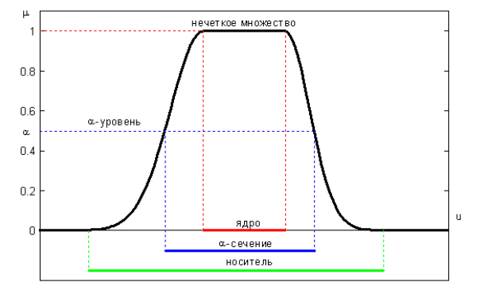
Рисунок 2.1 – Носитель, ядро и $α$-сечение
Нечеткое множество будет выпуклым, если все его $α$-сечением - выпуклые множества.

2.3 Операции над нечеткими множествами
Операции над нечеткими множествами можно определить различными способами. Выбор конкретного из них (объединение, пересечение и пр.) зависит от смысла решаемой задачи. Следует отметить, что класс нечетких множеств охватывает и множества в обычном смысле. Поэтому вводимые определения должны соответствовать обычным операциям, принятым в теории множеств.
Объединением нечетких множеств $A$ и $B$ в $X$ называется нечеткое множество $A∪B$ с функцией принадлежности вида $μ_{A∪B }\left(x\right)=\max\left\{μ_{A }\left(x\right),μ_{B }\left(x\right)\right\},xϵX$.
Пересечением нечетких множеств $A$ и $B$ в $X$ называется нечеткое множество $A∩B$ с функцией принадлежности вида $μ_{A∩B }\left(x\right)=\min\left\{μ_{A }\left(x\right),μ_{B }\left(x\right)\right\},xϵX$.
Два нечетких множества $A$ и $B$ в $X$ равны ($A=B$) тогда и только тогда, когда выполняется равенство $μ_{A }\left(x\right)=μ_{B }\left(x\right);∀xϵX$.
Дополнением нечеткого множества $A$ в $X$ называется нечеткое множество $A$′ с функцией принадлежности вида $μ_{A }\left(x\right)=1-μ_{A }\left(x\right),xϵX$.
Операция перемещения изменяет положение функции принадлежности на величину $λ$. При $λ>0$ происходит перемещение вправо, а при $λ<0$ влево. Выражение для функции принадлежности: $μ_{B }\left(x\right)=μ_{A }\left(x-λ\right),λϵR,∀xϵX$.
Операция нормализации осуществляется в соответствии с Формулой 2.2.

$μ_{B}\left(x\right)=\frac{μ_{A}\left(x\right)}{\max\left(μ_{A}\left(x\right)\right)},∀xϵX$ (2.2)

2.4 Отношения и операции над ними
Очевидно, что все отношения между объектами некоторого множества можно, в конечном счете, свести к отношению пар этих объектов при том, что каждый из них может одновременно иметь разные отношения с некоторыми другими.
Отношение на множествах $X$ и $Y$ — это подмножество их декартова произведения $X×Y$. Элемент $(x,y)∈X×Y$ принадлежит отношению $R⊆X×Y$, если между объектами $x$ и $y$ существует заданное бинарное соответствие. Формально отношение можно представить как характеристическую функцию (Формула 2.3).

$μ_{R}(x,y)=\left\{\begin{aligned}1,если (x,y)∈B \\ 0,если (x,y)∉B\end{aligned}\right.$ (2.3)

Если $X=Y$, отношение называется бинарным отношением на множестве $X$.
Для анализа и обработки отношений широко используется матричное представление. Если множества конечны, $X=\{x_{1},…,x_{m}\}$, $Y=\{y_{1},…,y_{n}\}$, то отношение $R$ задается матрицей (Формула 2.4).

$R=[r_{ij}],r_{ij}=μ_{R}(x_{i},y_{j})∈\{0,1\}$ (2.4)

2.5 Нечеткие отношения
Характерная черта четких отношений – их определенность: либо есть отношение, либо его нет. Среди множества всяких отношений есть такие, которые не могут быть нечеткими.
Нечеткое отношение $R$ между множествами $X$ и $Y$— это обобщение обычного отношения, в котором каждой паре элементов $(x,y)$ ставится в соответствие степень принадлежности (Формула 2.5).

$μ_{R}(x,y)∈[0,1]$ (2.5)

Нечеткое отношение можно рассматривать как функцию: $R:X×Y→[0,1]$.
В матричном виде нечеткое отношение задается матрицей значений принадлежности (Формула 2.4).
В логике нечетких отношений важное место занимает представление продукционных правил вида «если U, то V». Такие правила связывают два лингвистических понятия, описываемых нечеткими множествами $U$ и $V$, заданными на соответствующих универсальных множествах. В нечеткой логике продукция «если U, то V» интерпретируется как нечеткое отношение, определяемое на декартовом произведении этих универсумов.
Пусть $U$ — нечеткое множество на $X$, заданное функцией принадлежности $μ_{U}(x)$, а $V$ — нечеткое множество на $Y$, заданное функцией $μ_{V}(y)$.
Тогда нечеткое отношение $R⊆X×Y$, моделирующее правило «ЕСЛИ U ТО V» обычно определяется произведением нечетких множеств $U×V$ (Формула 2.6).

$μ_{R}\left(x,y\right)=min⁡(μ_{U}\left(x\right),μ_{V}\left(y\right))$ (2.6)

Таким образом, отношение $R=U×V$ задает степень истинности утверждения «объект $x$ соответствует объекту $y$ в соответствии с правилом «если U, то V».

2.6 Композиция нечетких отношений
Композиция (или свертка) нечетких отношений — ключевая операция, позволяющая строить цепочки нечетких соответствий и реализовывать механизм нечеткого логического вывода на основе правил вида «если U, то V».
Пусть заданы два нечетких отношения: $R⊆X×Y$, заданное функцией принадлежности $μ_{R}​(x,y)∈[0,1]$ и $S⊆Y×Z$, заданное функцией $μ_{S}​(y,z)∈[0,1]$.
Эти отношения моделируют два звена цепочки нечетких соответствий: $X\underset{→}{R} ​Y\underset{→}{S}​Z$. Тогда их композиция $T=R∘S$ является нечетким отношением на $X×Z$, таким что $X\underset{→}{T} Z$.
Композиция нечетких отношений определяется по Формуле 2.7.

$μ_{T}\left(x,z\right)=maxmin⁡(μ_{R}\left(x,y\right),μ_{S}\left(y,z\right))$ (2.7)

2.7 Нечеткий вывод
Нечеткие выводы чаще всего основаны на правиле заключения (modus ponens). Это правило касается импликации и говорит о том, что если вся импликация истинна и посылка истинна, то и заключение истинно (Формула 2.8).

$\frac{p, p→q}{q}$ (2.8)

В числителе – высказывания, истинность которых уже доказана, а в знаменателе – высказывания, истинность которых логически следует из верхних высказываний.

3 ПРАКТИЧЕСКАЯ ЧАСТЬ

3.1 Предметная область
Counter-Strike 2 (CS2) — это многопользовательский тактический шутер, в котором существует сложная экономическая система виртуальных предметов (скинов). Скины — это визуальные оформления оружия, персонажей и аксессуаров, которые не влияют на игровой процесс, но имеют значительную ценность для сообщества игроков.
Рынок виртуальных предметов игры Counter-Strike 2 представляет собой динамичную экономическую экосистему, в которой стоимость, ликвидность и инвестиционная привлекательность отдельных скинов формируются под воздействием широкого набора факторов. Рынок включает как предметы массового спроса, так и редкие коллекционные позиции, стоимость которых может варьироваться от нескольких копеек до десятков тысяч долларов.
Каждый скин в CS2 обладает набором характеристик, непосредственно влияющих на его ценность, спрос и поведение на торговой площадке. К числу наиболее значимых относятся следующие параметры:
- Состояние износа (Float Value). Параметр float value представляет собой вещественное число в диапазоне от 0 до 1, характеризующее степень визуального износа скина.
- Шаблон раскраски (Paint Seed). Параметр paint seed определяет вариант текстурного паттерна, который получает скин при генерации. Значения находятся в диапазоне от 0 до 1000.
- Редкость (Rarity) является одним из ключевых качественных параметров скина. Игра использует иерархическую шкалу, включающую следующие уровни: ширпотреб, промышленное качество, армейское качество, запрещенное, засекреченное, тайное. Редкость оказывает значительное влияние на рыночную цену, так как более редкие предметы встречаются реже в дропах и обладают большим спросом среди коллекционеров.

3.2 Определение нечетких множеств
Для анализа рынка виртуальных предметов CS2 в рамках интеллектуальной системы оценки и прогнозирования стоимости скинов предлагается использование метода нечеткой логики. Основная идея заключается в том, что многие параметры скинов обладают размытыми границами и не могут быть точно классифицированы. Для каждого из ключевых признаков формируются нечеткие множества, определяющие степень принадлежности конкретного скина к соответствующим категориям.

3.2.1 Степень износа
Терм-множество для данной лингвистической переменной: {«Прямо с завода», «Немного поношенный», «После полевых испытаний», «Поношенный», «Закаленный в боях»}. Для каждого терма определена своя функция принадлежности:
- «Прямо с завода».
$$μ_{FN}(x)=\left\{\begin{aligned}1,если 0≤x<0.01 \\ \frac{0.07-x}{0.06},если 0.01≤x<0.07 \\ 0,если x>0.07\end{aligned}\right.$$
- «Немного поношенный».
$$μ_{MW}(x)=\left\{\begin{aligned}0,если x≤0.06 \\ \frac{x-0.6}{0.02},если 0.06<x≤0.08 \\ 1,если 0.08≤x≤0.10 \\ \frac{0.15-x}{0.05},если 0.10<x≤0.15 \\ 0,если x>0.15\end{aligned}\right.$$
- «После полевых испытаний».
$$μ_{FT}(x)=\left\{\begin{aligned}0,если x≤0.12 \\ \frac{x-0.12}{0.03},если 0.12<x≤0.15 \\ 1,если 0.15≤x≤0.30 \\ \frac{0.38-x}{0.08},если 0.30<x≤0.38 \\ 0,если x>0.38\end{aligned}\right.$$
- «Поношенный».
$$μ_{WW}(x)=\left\{\begin{aligned}0,если x≤0.35 \\ \frac{x-0.35}{0.03},если 0.35<x≤0.38 \\ 1,если 0.38≤x≤0.40 \\ \frac{0.45-x}{0.05},если 0.40<x≤0.45 \\ 0,если x>0.45\end{aligned}\right.$$
- «Закаленный в боях».
$$μ_{BS}(x)=\left\{\begin{aligned}0,если x≤0.40 \\ \frac{x-0.40}{0.05},если 0.40<x≤0.45 \\ 1, если 0.45≤x≤1\end{aligned}\right.$$

3.2.2 Ликвидность
Терм-множество для данной лингвистической переменной: {«Очень низкая», «Низкая», «Средняя», «Высокая», «Очень высокая»}. Для каждого терма определена своя функция принадлежности:
- «Очень низкая».
$$μ_{VL}(x)=\left\{\begin{aligned}1,если 0≤x≤10 \\ \frac{50-x}{40},если 10<x≤50 \\ 0,если x>50\end{aligned}\right.$$
- «Низкая».
$$μ_{L}(x)=\left\{\begin{aligned}0,если x≤30 \\ \frac{x-30}{70},если 30<x≤100 \\ 1,если 100≤x≤150 \\ \frac{300-x}{150},если 150<x≤300 \\ 0,если x>300\end{aligned}\right.$$
- «Средняя».
$$μ_{M}(x)=\left\{\begin{aligned}0,если x≤200 \\ \frac{x-200}{100},если 200<x≤300 \\ 1,если 300≤x≤400 \\ \frac{600-x}{200},если 400<x≤600 \\ 0,если x>600\end{aligned}\right.$$
- «Высокая».
$$μ_{H}(x)=\left\{\begin{aligned}0,если x≤500 \\ \frac{x-500}{100},если 500<x≤600 \\ 1,если 600≤x≤700 \\ \frac{900-x}{200},если 700<x≤900 \\ 0,если x>900\end{aligned}\right.$$
- «Очень высокая».
$$μ_{VH}(x)=\left\{\begin{aligned}0,если x≤800 \\ \frac{x-800}{100},если 800<x≤900 \\ 1, если x≥900\end{aligned}\right.$$

3.2.3 Рыночная цена
Терм-множество для данной лингвистической переменной: {«Очень низкая», «Низкая», «Средняя», «Высокая», «Очень высокая»}. Для каждого терма определена своя функция принадлежности:
- «Очень низкая».
$$μ_{VL}(x)=\left\{\begin{aligned}1,если 0≤x≤0.5 \\ \frac{3-x}{2.5},если 0.5<x≤3 \\ 0,если x>3\end{aligned}\right.$$
- «Низкая».
$$μ_{L}(x)=\left\{\begin{aligned}0,если x≤1 \\ \frac{x-1}{20},если 1<x≤21 \\ 1,если 21≤x≤30 \\ \frac{70-x}{40},если 30<x≤70 \\ 0,если x>70\end{aligned}\right.$$
- «Средняя».
$$μ_{M}(x)=\left\{\begin{aligned}0,если x≤50 \\ \frac{x-50}{50},если 50<x≤100 \\ 1,если 100≤x≤150 \\ \frac{300-x}{150},если 150<x≤300 \\ 0,если x>300\end{aligned}\right.$$
- «Высокая».
$$μ_{H}(x)=\left\{\begin{aligned}0,если x≤250 \\ \frac{x-250}{150},если 250<x≤400 \\ 1,если 400≤x≤800 \\ \frac{1500-x}{700},если 800<x≤1500 \\ 0,если x>1500\end{aligned}\right.$$
- «Очень высокая».
$$μ_{VH}(x)=\left\{\begin{aligned}0,если x≤1000 \\ \frac{x-1000}{500},если 1000<x≤1500 \\ 1, если x≥1500\end{aligned}\right.$$

3.2.4 Возраст
Возраст – временная характеристика предмета с момента его появления в игре. Терм-множество для данной лингвистической переменной: {«Новый», «Современный», «Средний», «Старый», «Винтажный»}. Для каждого терма определена своя функция принадлежности:
- «Новый».
$$μ_{N}(x)=\left\{\begin{aligned}1,если 0≤x≤0.5 \\ \frac{2-x}{1.5},если 0.5<x≤2 \\ 0,если x>2\end{aligned}\right.$$
- «Современный».
$$μ_{M}(x)=\left\{\begin{aligned}0,если x≤1 \\ \frac{x-1}{1},если 1<x≤2 \\ 1,если 2≤x≤3 \\ \frac{5-x}{2},если 3<x≤5 \\ 0,если x>5\end{aligned}\right.$$
- «Средний».
$$μ_{MA}(x)=\left\{\begin{aligned}0,если x≤3 \\ \frac{x-3}{2},если 3<x≤5 \\ 1,если 5≤x≤6 \\ \frac{8-x}{2},если 6<x≤8 \\ 0,если x>8\end{aligned}\right.$$
- «Старый».
$$μ_{O}(x)=\left\{\begin{aligned}0,если x≤6 \\ \frac{x-6}{2},если 6<x≤8 \\ 1,если 8≤x≤9 \\ \frac{10-x}{1},если 9<x≤10 \\ 0,если x>10\end{aligned}\right.$$
- «Винтажный».
$$μ_{V}(x)=\left\{\begin{aligned}0,если x≤8 \\ \frac{x-8}{2},если 8<x≤10 \\ 1, если x≥10\end{aligned}\right.$$

3.2.5 Инвестиционная привлекательность
Терм-множество для данной лингвистической переменной: {«Очень низкая», «Низкая», «Средняя», «Высокая», «Очень высокая»}. Для каждого терма определена своя функция принадлежности:
- «Очень низкая».
$$μ_{VL}(x)=\left\{\begin{aligned}1,если 0≤x≤0.1 \\ \frac{0.3-x}{0.2},если 0.1<x≤0.3 \\ 0,если x>0.3\end{aligned}\right.$$
- «Низкая».
$$μ_{L}(x)=\left\{\begin{aligned}0,если x≤0.2 \\ \frac{x-0.2}{0.2},если 0.2<x≤0.4 \\ 1,если 0.4≤x≤0.5 \\ \frac{0.6-x}{0.1},если 0.5<x≤0.6 \\ 0,если x>0.6\end{aligned}\right.$$
- «Средняя».
$$μ_{M}(x)=\left\{\begin{aligned}0,если x≤0.5 \\ \frac{x-0.5}{0.1},если 0.5<x≤0.6 \\ 1,если 0.6≤x≤0.7 \\ \frac{0.8-x}{0.1},если 0.7<x≤0.8 \\ 0,если x>0.8\end{aligned}\right.$$
- «Высокая».
$$μ_{H}(x)=\left\{\begin{aligned}0,если x≤0.7 \\ \frac{x-0.7}{0.1},если 0.7<x≤0.8 \\ 1,если 0.8≤x≤0.9 \\ \frac{1-x}{0.1},если 0.9<x≤1 \\ 0,если x>1\end{aligned}\right.$$
- «Очень высокая».
$$μ_{VH}(x)=\left\{\begin{aligned}0,если x≤0.85 \\ \frac{x-0.85}{0.1},если 0.85<x≤0.95 \\ 1, если 0.95≤x≤1\end{aligned}\right.$$

3.3 Построение продукционных правил
Для упрощения построения продукционных правил введены следующие нечеткие множества:
- «низкая степень износа»;
- «высокая ликвидность»;
- «высокая цена»;
- «старые скины»;
- «инвестиционная привлекательность».
Реализован класс Skin, представляющий предмет из игры Counter-Strike 2. Код файла skins.py представлен в Приложении А.
Функция create_sample_skins предназначена для создания нескольких объектов класса Skin. Созданные объекты представлены на Рисунке 3.3.1.
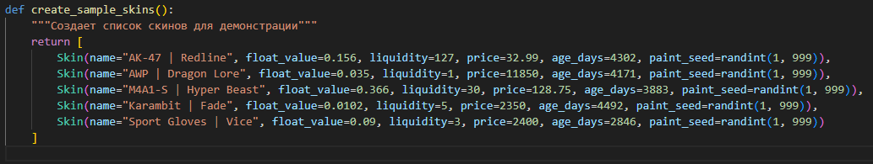
Рисунок 3.3.1 – Созданные скины
Нечеткое множество «Низкая степень износа» отображено на Рисунке 3.3.2.
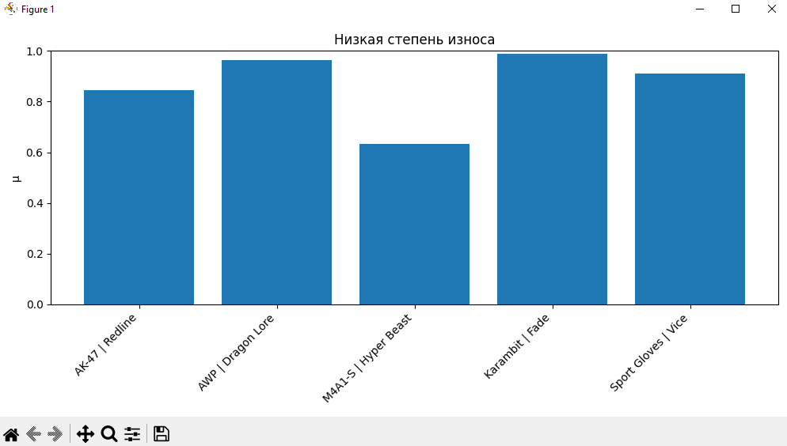
Рисунок 3.3.2 - Нечеткое множество «Низкая степень износа»
Нечеткое множество «Высокая ликвидность» отображено на Рисунке 3.3.3.
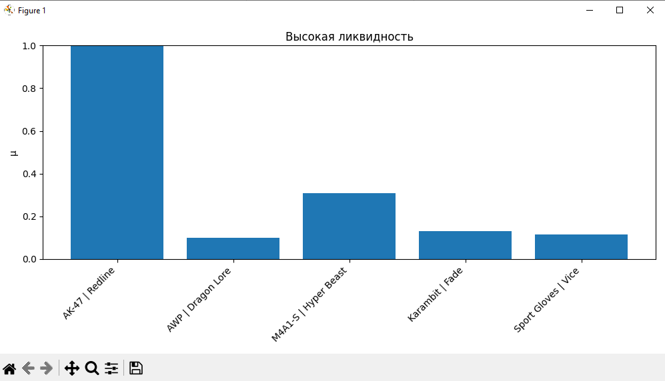
Рисунок 3.3.3 - Нечеткое множество «Высокая ликвидность»
Нечеткое множество «Высокая цена» отображено на Рисунке 3.3.4.
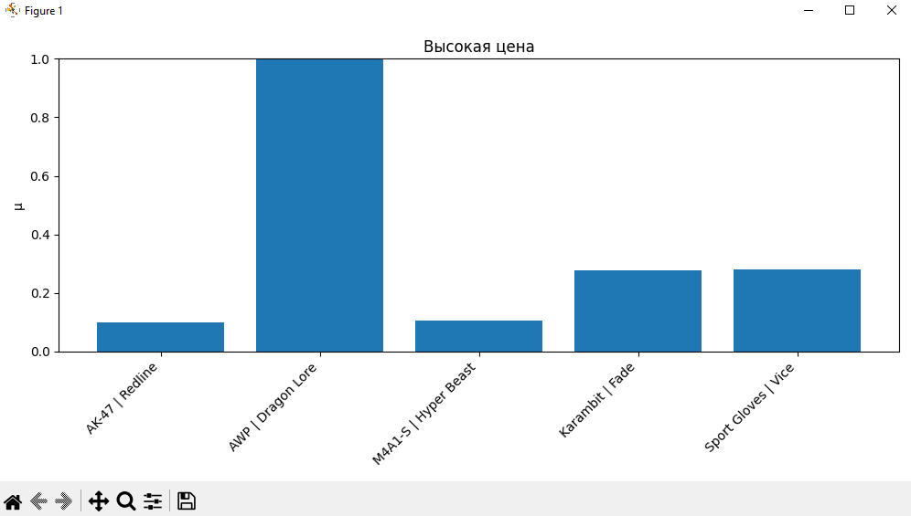
Рисунок 3.3.4 - Нечеткое множество «Высокая цена»
Нечеткое множество «Старые скины» отображено на Рисунке 3.3.5.
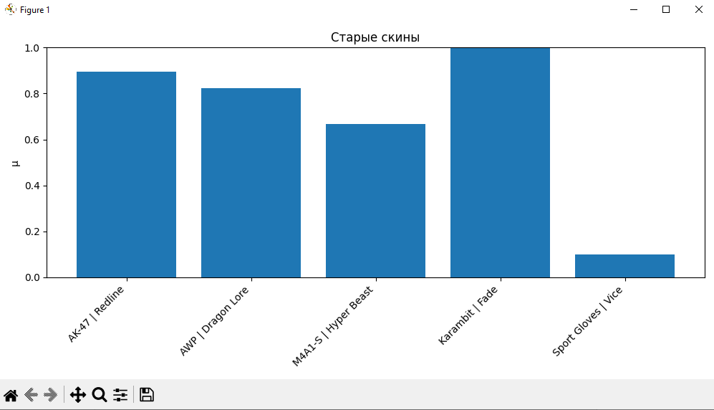
Рисунок 3.3.5 - Нечеткое множество «Старые скины»
Нечеткое множество «Инвестиционная привлекательность» отображено на Рисунке 3.3.6.
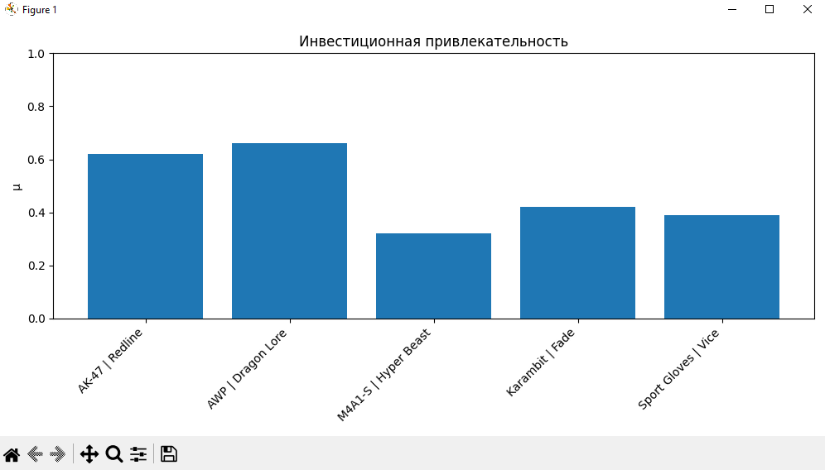
Рисунок 3.3.6 - Нечеткое множество «Инвестиционная привлекательность»
Для демонстрации логики построены следующие четыре правила:
- ЕСЛИ степень износа низкая, ТО цена высокая (отношение: «Низкая степень износа → Высокая цена»).
- ЕСЛИ цена высокая, ТО инвестиционная привлекательность высокая (отношение: «Высокая цена → Инвестиционная привлекательность»).
- ЕСЛИ ликвидность высокая, ТО инвестиционная привлекательность высокая (отношение: «Высокая ликвидность → Инвестиционная привлекательность»).
- ЕСЛИ скин старый, ТО цена высокая (отношение: Старые скины → Высокая цена).

3.4 Формирование матриц нечетких отношений
После построения нечетких множеств и определения продукционных правил необходимо перейти к формированию матриц нечетких отношений. Каждое продукционное правило вида $A→B$ описывается матрицей размера $∣A∣×∣B∣$, формируемой на основе операции пересечения нечетких множеств.
Таким образом, каждая строка матрицы соответствует элементу множества $A$, а каждый столбец — элементу множества $B$. Все значения лежат в диапазоне $[0;1]$ и показывают силу связи между двумя элементами в продукционном правиле.
В отношении «Низкая степень износа → Высокая цена» посылка — множество «Низкая степень износа», а заключение — «Высокая цена». Для каждого скина $x_{i}$ вычисляется его степень принадлежности обоим множествам, после чего элемент матрицы формируется по Формуле 2.6. Построенная матрица представлена на Рисунке 3.4.1 в виде тепловой карты.
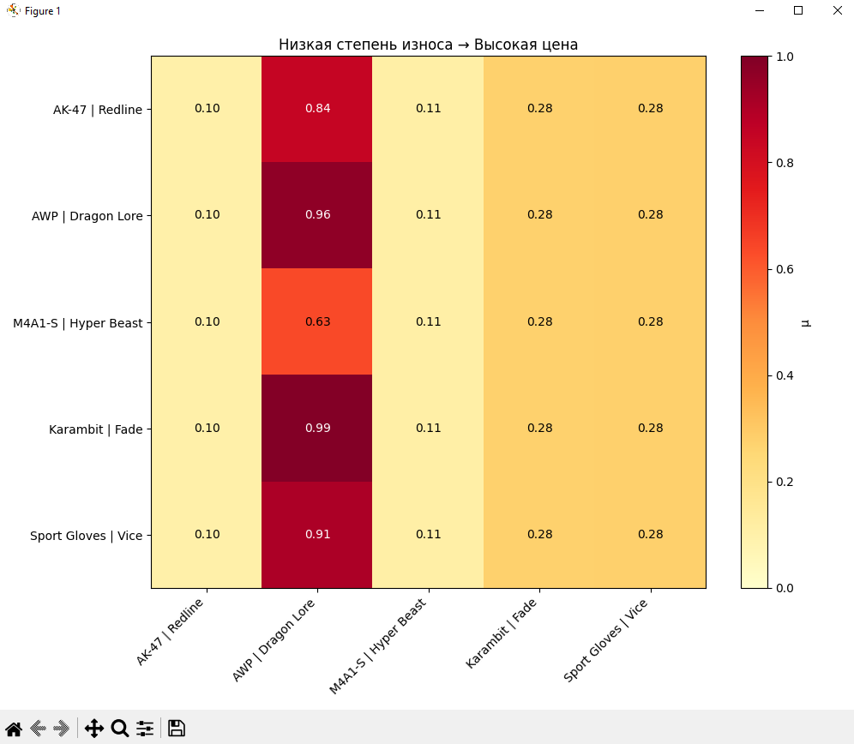
Рисунок 3.4.1 – Матрица для отношения «Низкая степень износа → Высокая цена»
Каждая ячейка матрицы отражает силу связи между конкретным скином (строка) и его принадлежностью к высокой цене (столбец) при условии низкой степени износа. Высокие значения (близкие к 1) указывают на то, что скин одновременно обладает низким износом и высокой ценой.
Матрица для отношения «Высокая цена → Инвестиционная привлекательность» представлена на Рисунке 3.4.2.
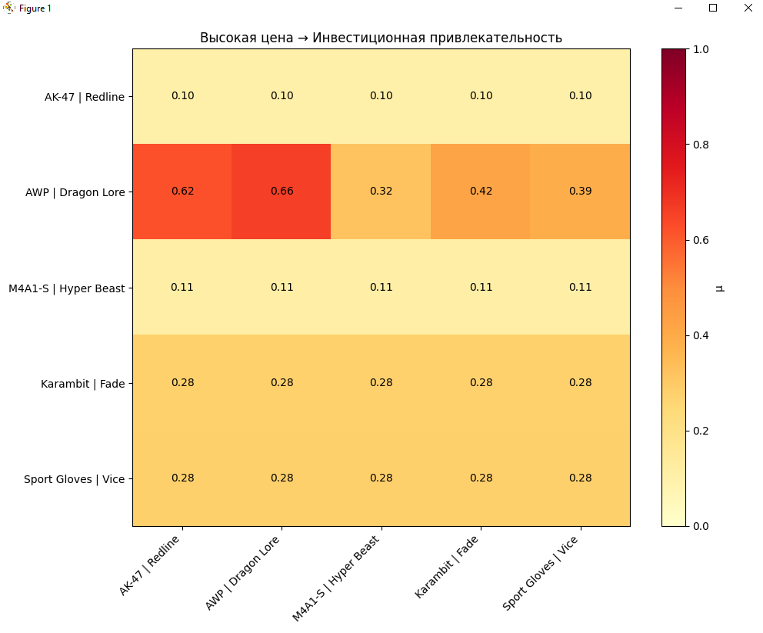
Рисунок 3.4.2 - Матрица для отношения «Высокая цена → Инвестиционная привлекательность»
Матрица связывает скины с высокой ценой и их инвестиционную привлекательность. Сильные связи показывают, что дорогие скины часто являются хорошими инвестиционными объектами. Однако не все дорогие скины одинаково привлекательны.
Матрица для отношения «Высокая ликвидность → Инвестиционная привлекательность» представлена на Рисунке 3.4.3.
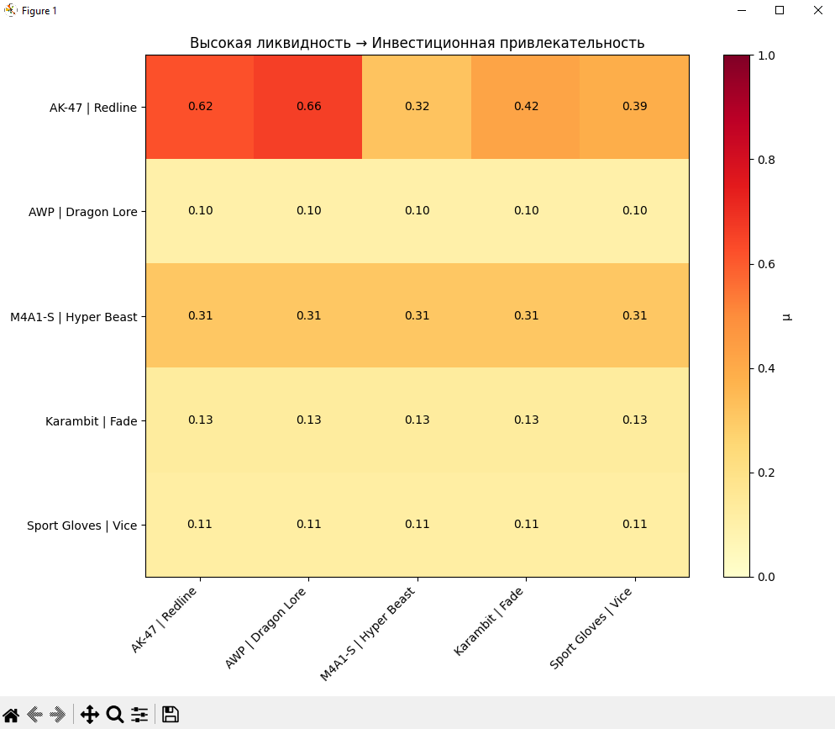
Рисунок 3.4.3 - Матрица для отношения «Высокая ликвидность → Инвестиционная привлекательность»
Высокая ликвидность обычно повышает привлекательность скина, так как его проще купить/продать без потери стоимости.
Матрица для отношения «Старые скины → Высокая цена» представлена на Рисунке 3.4.4.
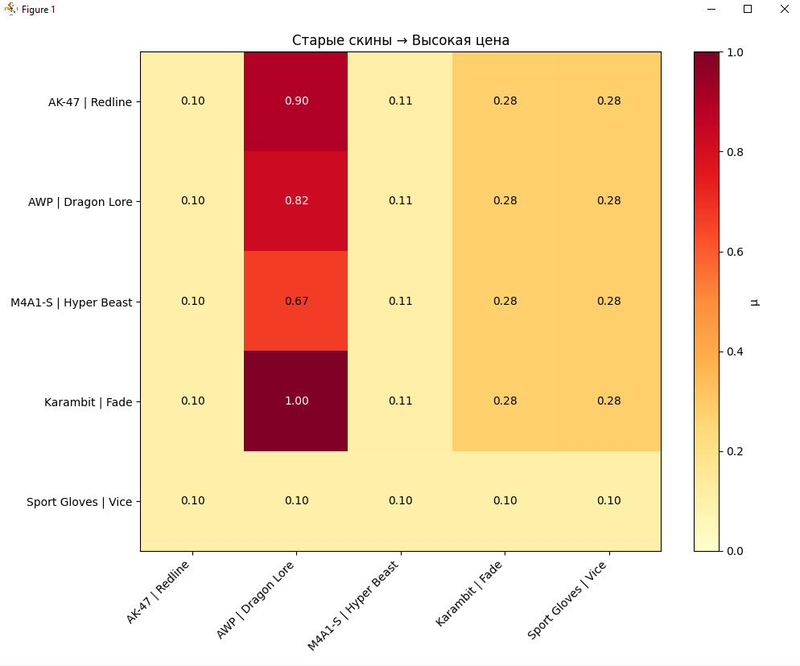
Рисунок 3.4.4 - Матрица для отношения «Старые скины → Высокая цена»
Матрица отражает связь возраста скина с его ценой. Старые скины часто имеют коллекционную ценность, что может приводить к высокой рыночной стоимости.

3.5 Композиция нечетких отношений
Композиция позволяет объединять два и более продукционных правила в единую логическую цепочку, что является важным шагом в построении сложных систем вывода.
В качестве примера рассматривается композиция отношений «Низкая степень износа → Высокая цена» и «Высокая цена → Инвестиционная привлекательность», которая позволяет получить правило «ЕСЛИ низкая степень износа, то высокая инвестиционная привлекательность».
Композиция позволяет исключить промежуточную лингвистическую переменную и построить отношение напрямую между двумя другими характеристиками.
Как и в случае формирования отдельных матриц, составленное отношение визуализируется с помощью тепловой карты. На Рисунке 3.5.1 приведена тепловая карта композиции отношений «Низкая степень износа → Высокая цена» и «Высокая цена → Инвестиционная привлекательность».
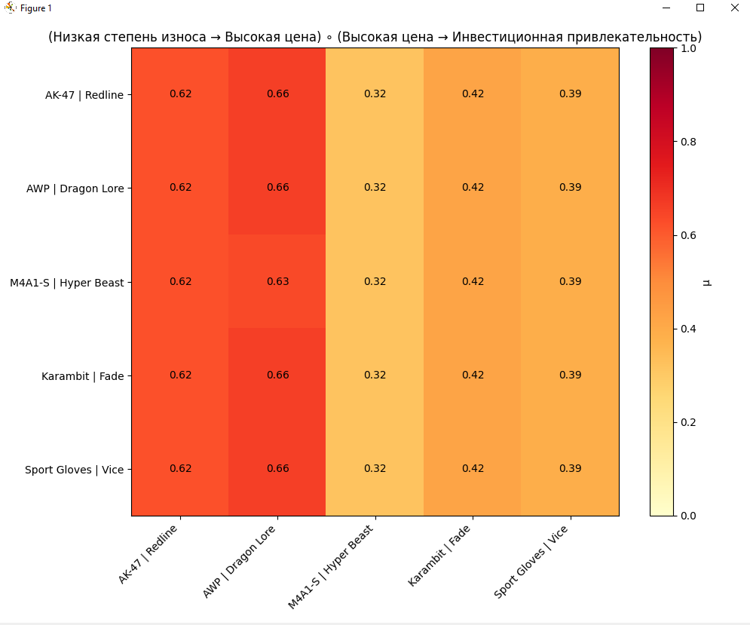
Рисунок 3.5.1 - Тепловая карта композиции отношений «Низкая степень износа → Высокая цена» и «Высокая цена → Инвестиционная привлекательность»
Визуально матрица отражает комплексную связь между износом и инвестиционной привлекательностью.

3.6 Транспонирование отношений
Транспонирование нечеткого отношения — это операция, обращающая направление отношения между множествами.
В матричном представлении транспонирование соответствует операции транспонирования матрицы: строки становятся столбцами, а столбцы — строками.
Исходное отношение «Низкая степень износа → Высокая цена» транспонировано в отношение «Высокая цена → Низкая степень износа» (Рисунок 3.6.1).
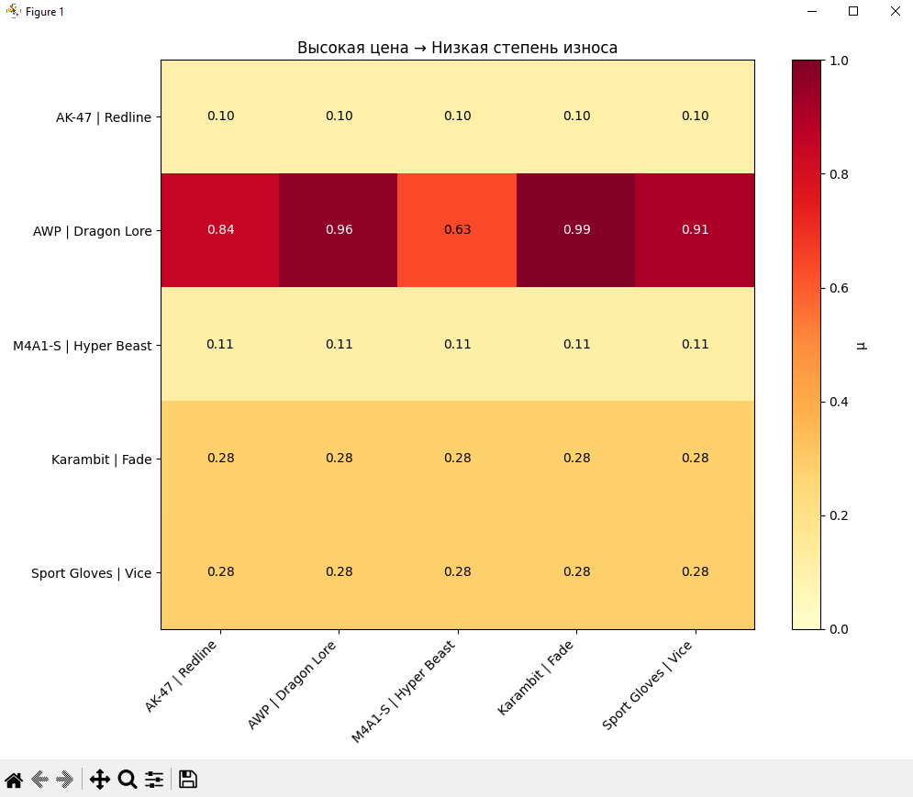
Рисунок 3.6.1 – Транспонирование отношения «Низкая степень износа → Высокая цена»
Полученная матрица является транспонированной для матрицы, представленной на Рисунке 3.4.1.

3.7 Дополнение нечеткого множества
Дополнение нечеткого множества — это унарная операция, которая для каждого элемента множества определяет степень его принадлежности к противоположному понятию.
Для множества «Низкая степень износа» операция дополнения создает множество «Не низкая степень износа» (или «Высокая степень износа»), где степень принадлежности каждого скина равна $1-μ_{A}(x)$. Дополнение множества «Низкая степень износа» представлено на Рисунке 3.7.1.
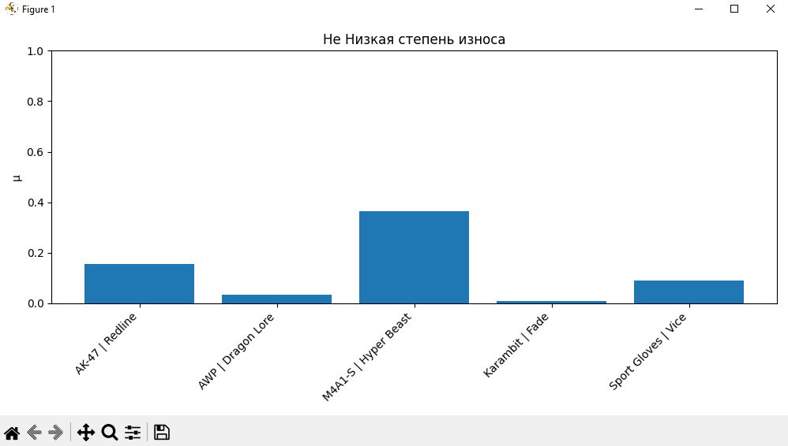
Рисунок 3.7.1 – Дополнение множества «Низкая степень износа»

3.8 Нечеткий вывод
Нечеткий вывод представляет собой процесс получения нового нечеткого множества на основе имеющегося факта и заданного продукционного правила вида «ЕСЛИ A, ТО B».
В работе демонстрируется применение нечеткого вывода на примере правила: ЕСЛИ степень износа низкая, ТО цена высокая (отношение «Низкая степень износа → Высокая цена»). В качестве фактического множества создается новое нечеткое множество: A′ = «Очень низкая степень износа» (Рисунок 3.8.1).
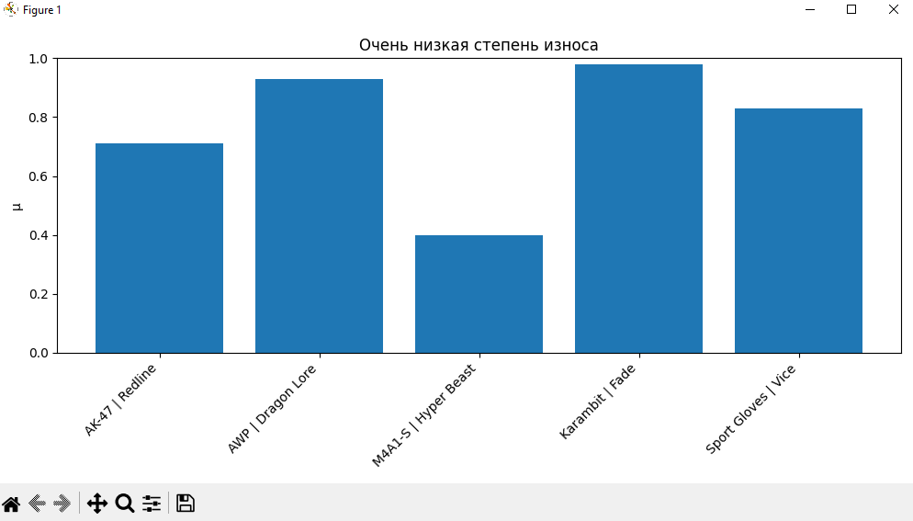
Рисунок 3.8.1 – Нечеткое множество «Очень низкая степень износа»
В итоге формируется новое нечеткое множество: «Вывод из очень низкая степень износа», которое показывает, насколько каждый предмет должен считаться «высокоценным», если его степень износа крайне низкая (Рисунок 3.8.2).
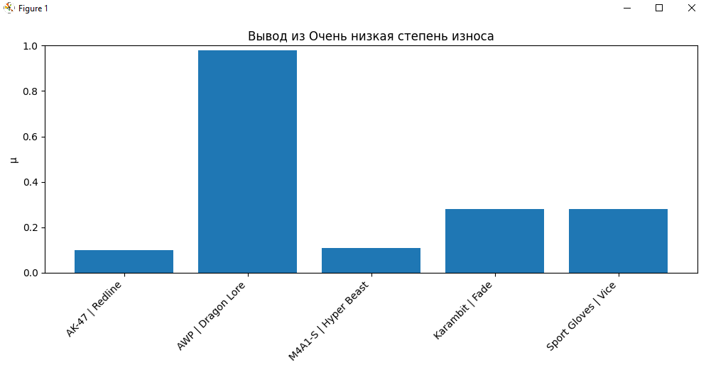
Рисунок 3.8.2 – Вывод из «Очень низкая степень износа»

ЗАКЛЮЧЕНИЕ
В ходе выполнения работы изучены и реализованы основные положения теории нечетких множеств и нечетких отношений, включая построение продукционных правил, формирование матриц отношений и выполнение нечеткого логического вывода. На примере предметной области рынка скинов Counter-Strike 2 продемонстрирована применимость нечеткой логики для анализа объектов, характеристики которых имеют размытые границы и не поддаются строгой формализации в традиционных моделях.
В практической части заданы ключевые нечеткие множества, описывающие степень износа, ликвидность, цену, возраст и инвестиционную привлекательность игровых предметов. Для этих параметров сформированы функции принадлежности, построены графические представления и выполнено сравнение объектов по лингвистическим критериям.
На основе заданных множеств были сформированы продукционные правила типа «ЕСЛИ A, ТО B», что позволило построить матрицы нечетких отношений и выполнить их визуализацию в виде тепловых карт. Такая форма представления существенно облегчила интерпретацию взаимосвязей между характеристиками скинов.
Дополнительно была реализована композиция нечетких отношений, что позволило получить более сложные цепочки логических зависимостей и убедиться в корректности применения операции максимин-композиции. На завершающем этапе был продемонстрирован механизм нечеткого вывода по правилу нечеткого модус поненс, в результате которого сформировано новое нечеткое множество — заключение, отражающее влияние факта на целевую лингвистическую переменную.

СПИСОК ИНФОРМАЦИОННЫХ ИСТОЧНИКОВ
- Сорокин, А. Б. Безусловная оптимизация. [Электронный ресурс] : учебно-метод. пособие / А. Б. Сорокин, О. В. Платонова, Л. М. Железняк — М. РТУ МИРЭА , 2020.
- Сорокин, А. Б. Введение в генетические алгоритмы: теория, расчеты и приложения. [Электронный ресурс] : учебно-метод. пособие / А. Б. Сорокин — М. МИРЭА , 2018.
- Нечеткая логика [Электронный ресурс]: URL: https://ru.wikipedia.org/wiki/%D0%9D%D0%B5%D1%87%D1%91%D1%82%D0%BA%D0%B0%D1%8F_%D0%BB%D0%BE%D0%B3%D0%B8%D0%BA%D0%B0 (Дата обращения: 12.10.2025).
- Введение в нечеткую логику [Электронный ресурс]: URL: https://habr.com/ru/companies/timeweb/articles/713620/ (Дата обращения: 14.10.2025).
- Нечеткая логика — математические основы [Электронный ресурс]: URL: https://loginom.ru/blog/fuzzy-logic (Дата обращения: 15.10.2025).

ПРИЛОЖЕНИЯ
Приложение А — Код файлы skins.py.
Приложение Б — Код файлы relations.py.
Приложение В — Код файлы main.py.
Приложение Г — Код файлы linguistic_variable.py.
Приложение Д — Код файлы fuzzy_system.py.
Приложение Е — Код файлы fuzzy_sets.py.

Приложение А
Код файлы skins.py
Листинг А – Код файлы skins.py
from random import randint

class Skin:
"""
Класс для представления конкретного скина с его параметрами.
"""

def __init__(self, name: str, float_value: float, liquidity: float,
price: float, age_days: float, paint_seed: int = 0):
self.name = name
self.float_value = float_value
self.liquidity = liquidity
self.price = price
self.age_days = age_days
self.paint_seed = paint_seed

def __str__(self):
return f"{self.name}: float={self.float_value:.3f}, price=${self.price}, age={self.age_days} days"

def __repr__(self):
return f"Skin('{self.name}')"

def create_sample_skins():
"""Создает список скинов для демонстрации"""
return [
Skin(name="AK-47 | Redline", float_value=0.156, liquidity=127, price=32.99, age_days=4302, paint_seed=randint(1, 999)),
Skin(name="AWP | Dragon Lore", float_value=0.035, liquidity=1, price=11850, age_days=4171, paint_seed=randint(1, 999)),
Skin(name="M4A1-S | Hyper Beast", float_value=0.366, liquidity=30, price=128.75, age_days=3883, paint_seed=randint(1, 999)),
Skin(name="Karambit | Fade", float_value=0.0102, liquidity=5, price=2350, age_days=4492, paint_seed=randint(1, 999)),
Skin(name="Sport Gloves | Vice", float_value=0.09, liquidity=3, price=2400, age_days=2846, paint_seed=randint(1, 999))
]

Приложение Б
Код файлы relations.py
Листинг Б – Код файлы relations.py
from typing import List

class FuzzyRelation:
"""
Класс для представления нечеткого отношения между двумя множествами.
"""

def __init__(self, rows: List[str], columns: List[str],
matrix: List[List[float]], name: str = "Неименованное отношение"):
"""
Args:
rows: имена элементов для строк (посылка)
columns: имена элементов для столбцов (заключение)
matrix: матрица отношения
name: имя отношения
"""
self.rows = rows
self.columns = columns
self.matrix = matrix
self.name = name

def __str__(self):
return f"FuzzyRelation: {self.name} ({len(self.rows)}x{len(self.columns)})"

def transpose(self) -> 'FuzzyRelation':
"""Транспонирование отношения (меняет посылку и заключение местами)."""
transposed_matrix = []
for j in range(len(self.columns)):
row = []
for i in range(len(self.rows)):
row.append(self.matrix[i][j])
transposed_matrix.append(row)

return FuzzyRelation(
rows=self.columns,
columns=self.rows,
matrix=transposed_matrix,
name=f"Транспонированное: {self.name}"
)

def complement(self) -> 'FuzzyRelation':
"""Дополнение отношения (1 - значение)."""
complemented_matrix = []
for i in range(len(self.rows)):
row = [1.0 - val for val in self.matrix[i]]
complemented_matrix.append(row)

return FuzzyRelation(
rows=self.rows,
columns=self.columns,
matrix=complemented_matrix,
name=f"Дополнение: {self.name}"
)

Приложение В
Код файлы main.py
Листинг В – Код файлы main.py
from skins import Skin, create_sample_skins
from fuzzy_sets import FuzzySet, TriangularFuzzySet, TrapezoidalFuzzySet
from relations import FuzzyRelation
import numpy as np
import matplotlib.pyplot as plt

def create_skin_fuzzy_sets(skins):
"""
Создает нечеткие множества для скинов на основе их параметров.
"""
# Множество "Низкая степень износа"
good_condition = {}
for skin in skins:
value = 1.0 - skin.float_value
good_condition[skin.name] = round(value, 3)

# Множество "Высокая ликвидность"
high_liquidity = {}
max_liquidity = max(skin.liquidity for skin in skins)
min_liquidity = min(skin.liquidity for skin in skins)
for skin in skins:
if max_liquidity == min_liquidity:
value = 0.0
else:
offset = 0.1
normalized = (skin.liquidity - min_liquidity) / (max_liquidity - min_liquidity)
value = offset + (1 - offset) * normalized
high_liquidity[skin.name] = round(value, 3)

# Множество "Высокая цена"
high_price = {}
max_price = max(skin.price for skin in skins)
min_price = min(skin.price for skin in skins)
for skin in skins:
if max_price == min_price:
value = 0.0
else:
offset = 0.1
normalized = (skin.price - min_price) / (max_price - min_price)
value = offset + (1 - offset) * normalized
high_price[skin.name] = round(value, 3)

# Множество "Старые скины"
old_skins = {}
max_age = max(skin.age_days for skin in skins)
min_age = min(skin.age_days for skin in skins)
for skin in skins:
if max_age == min_age:
value = 0.5
else:
offset = 0.1
normalized = (skin.age_days - min_age) / (max_age - min_age)
value = offset + (1 - offset) * normalized
old_skins[skin.name] = round(value, 3)

Продолжение Листинга В
# Множество "Инвестиционная привлекательность"
investment = {}
for skin in skins:
condition_score = 1.0 - skin.float_value
price_score = min(skin.price / 10000.0, 1.0)
liquidity_score = min(skin.liquidity / 100.0, 1.0)
value = (condition_score + price_score + liquidity_score) / 3.0
investment[skin.name] = round(value, 2)

return {
"Низкая степень износа": FuzzySet("Низкая степень износа", good_condition),
"Высокая ликвидность": FuzzySet("Высокая ликвидность", high_liquidity),
"Высокая цена": FuzzySet("Высокая цена", high_price),
"Старые скины": FuzzySet("Старые скины", old_skins),
"Инвестиционная привлекательность": FuzzySet("Инвестиционная привлекательность", investment),
}

def build_relation(set_a: FuzzySet, set_b: FuzzySet) -> FuzzyRelation:
"""Строит продукционное отношение между двумя нечеткими множествами."""
elements_a = set_a.get_elements()
elements_b = set_b.get_elements()

matrix = []
for elem_a in elements_a:
row = []
mu_a = set_a.mu(elem_a)
for elem_b in elements_b:
mu_b = set_b.mu(elem_b)
row.append(min(mu_a, mu_b))
matrix.append(row)

return FuzzyRelation(elements_a, elements_b, matrix,
f"{set_a.name} → {set_b.name}")

def plot_relation(relation: FuzzyRelation, title = None):
"""Визуализация отношения как тепловой карты."""
matrix = np.array(relation.matrix)
rows = relation.rows
cols = relation.columns

plt.figure(figsize=(10, 8))
plt.imshow(matrix, aspect='auto', cmap='YlOrRd', vmin=0, vmax=1)
plt.colorbar(label='μ')

plt.xticks(range(len(cols)), cols, rotation=45, ha='right')
plt.yticks(range(len(rows)), rows)

plt.title(title if title is not None else relation.name)

for i in range(len(rows)):
for j in range(len(cols)):
plt.text(j, i, f'{matrix[i, j]:.2f}',
ha='center', va='center',
color='black' if matrix[i, j] < 0.7 else 'white')

plt.tight_layout()
plt.show()

def compose_relations(r1: FuzzyRelation, r2: FuzzyRelation) -> FuzzyRelation:
Продолжение Листинга В
"""Композиция двух отношений (max-min композиция)."""
if r1.columns != r2.rows:
raise ValueError("Несовместимые отношения для композиции")

n = len(r1.rows)
m = len(r2.columns)
p = len(r1.columns)

result_matrix = []
for i in range(n):
row = []
for j in range(m):
max_val = 0.0
for k in range(p):
val = min(r1.matrix[i][k], r2.matrix[k][j])
max_val = max(max_val, val)
row.append(max_val)
result_matrix.append(row)

return FuzzyRelation(r1.rows, r2.columns, result_matrix,
f"({r1.name}) ∘ ({r2.name})")

def main():
# Создание объектов скинов
skins = create_sample_skins()
print(f"Создано {len(skins)} скинов:")
for skin in skins:
print(f" - {skin}")

# Построение множеств
fuzzy_sets = create_skin_fuzzy_sets(skins)
print(f"\nСоздано {len(fuzzy_sets)} нечетких множеств:")
for name, fset in fuzzy_sets.items():
print(f" - {name}: {dict(zip(fset.get_elements(), fset.get_values()))}")

# Визуализация множеств
print("\nВизуализация нечетких множеств:")
for name, fset in fuzzy_sets.items():
print(f" - Визуализация {name}")
fset.plot()

# Построение отношений
print("\nПостроение продукционных отношений:")

# Отношение 1: Низкая степень износа → Высокая цена
relation1 = build_relation(fuzzy_sets["Низкая степень износа"],
fuzzy_sets["Высокая цена"])
print(f" - {relation1.name}")
plot_relation(relation1)

# Отношение 2: Высокая цена → Инвестиционная привлекательность
relation2 = build_relation(fuzzy_sets["Высокая цена"],
fuzzy_sets["Инвестиционная привлекательность"])
print(f" - {relation2.name}")
plot_relation(relation2)

# Отношение 3: Высокая ликвидность → Инвестиционная привлекательность
relation3 = build_relation(fuzzy_sets["Высокая ликвидность"],
fuzzy_sets["Инвестиционная привлекательность"])
print(f" - {relation3.name}")
Окончание Листинга В
plot_relation(relation3)

# Отношение 4: Старые скины → Высокая цена
relation4 = build_relation(fuzzy_sets["Старые скины"],
fuzzy_sets["Высокая цена"])
print(f" - {relation4.name}")
plot_relation(relation4)

# Композиция отношений
print("\nКомпозиция отношений:")
print(f" - ({relation1.name}) ∘ ({relation2.name})")
composition = compose_relations(relation1, relation2)
plot_relation(composition)

# Транспонирование
print("\nТранспонирование отношения:")
relation1_transposed = relation1.transpose()
print(f" - Транспонированное: {relation1_transposed.name}")
plot_relation(relation1_transposed, "Высокая цена → Низкая степень износа")

# Дополнение множеств
print("\nДополнение нечетких множеств:")
for name, fset in list(fuzzy_sets.items())[:1]:
complement_set = fset.complement()
print(f" - Дополнение {name}: {complement_set.name}")
complement_set.plot()

# Правила вывода (modus ponens)
print("\n8. Применение правила вывода (modus ponens):")

# Создаем новое множество "Очень низкая степень износа"
very_good_condition = {}
for skin in skins:
value = (1.0 - skin.float_value) ** 2
very_good_condition[skin.name] = round(value, 2)

fact_set = FuzzySet("Очень низкая степень износа", very_good_condition)
print(f" - Факт: {fact_set.name}")
fact_set.plot()

# Применяем правило modus ponens
print(f" - Применяем правило: {fact_set.name} → {relation1.name}")
result = fact_set.apply_modus_ponens(relation1)
if result:
print(f" - Результат вывода: {result.name}")
result.plot()

if __name__ == "__main__":
main()

Приложение Г
Код файлы linguistic_variable.py
Листинг Г – Код файлы linguistic_variable.py
from typing import Dict
from fuzzy_sets import FuzzySet
import numpy as np

class LinguisticVariable:
"""
Лингвистическая переменная: универсум (min,max), дискретизация
и набор терминов (нечетких множеств).
"""

def __init__(
self, name: str, domain_min: float, domain_max: float, num_points: int = 100
):
self.name = name
self.domain_min = float(domain_min)
self.domain_max = float(domain_max)
self.num_points = int(num_points)
self.terms: Dict[str, FuzzySet] = {}

def add_term(self, fuzzy_set: FuzzySet):
self.terms[fuzzy_set.name] = fuzzy_set

def universe(self):
"""Возвращает список дискретных точек универсума."""
return np.linspace(self.domain_min, self.domain_max, self.num_points)

def membership_vector(self, term_name: str):
"""Возвращает вектор значений mu(x) по дискретному универсу для заданного терма."""
if term_name not in self.terms:
raise KeyError(f"Term {term_name} not found in {self.name}")
fs = self.terms[term_name]
xs = self.universe()
return [fs.mu(x) for x in xs]

def fuzzify(self, x: float):
"""Возвращает словарь {term: mu(x)} для одной точки x."""
return {name: fs.mu(x) for name, fs in self.terms.items()}

def __repr__(self):
return f"LinguisticVariable({self.name}, [{self.domain_min}, {self.domain_max}], terms={list(self.terms.keys())})"

Приложение Д
Код файлы fuzzy_system.py
Листинг Д – Код файлы fuzzy_system.py
from typing import Dict, List
import numpy as np
from linguistic_variable import LinguisticVariable
from relations import FuzzyRelation

class FuzzySystem:
"""
Класс для хранения переменных, правил (отношений) и выполнения операций:
- построение отношения
- композиция отношений
- применение правила (вывод)
"""

def __init__(self):
self.variables: Dict[str, LinguisticVariable] = {}
self.relations: Dict[str, FuzzyRelation] = {}

def add_variable(self, var: LinguisticVariable):
self.variables[var.name] = var

def build_relation(
self,
var_x_name: str,
term_x: str,
var_y_name: str,
term_y: str,
relation_name: str,
):
"""
Построить отношение R = term_x * term_y (product via min),
дискретизация берется из переменных.
"""
X = self.variables[var_x_name]
Y = self.variables[var_y_name]
x_uni = X.universe()
y_uni = Y.universe()
mu_x = X.membership_vector(term_x)
mu_y = Y.membership_vector(term_y)
R = FuzzyRelation.from_product(x_uni, y_uni, mu_x, mu_y)
self.relations[relation_name] = R
return R

def compose_relations(self, r_name: str, s_name: str, out_name: str):
R = self.relations[r_name]
S = self.relations[s_name]
T = R.compose_max_min(S)
self.relations[out_name] = T
return T

def apply_rule(self, a_values: List[float], relation_name: str) -> List[float]:
"""
Применение правила: A' ○ R = B' , где A' — вектор степеней по дискретному универсуму X.
Вход a_values должен иметь длину len(R.x_universe).
Возвращает вектор длины len(R.y_universe) — B'.
Окончание Листинга Д
"""
R = self.relations[relation_name]
a = np.array(a_values, dtype=float)
assert a.shape[0] == R.n
b = np.zeros(R.m, dtype=float)
for j in range(R.m):
mins = [min(a[i], float(R.matrix[i, j])) for i in range(R.n)]
b[j] = max(mins) if mins else 0.0
return b.tolist()

Приложение Е
Код файлы fuzzy_sets.py
Листинг Е – Код файлы fuzzy_sets.py
import matplotlib.pyplot as plt
from math import exp
from typing import Dict, Union, Callable, Optional

class FuzzySet:
"""
Универсальный класс нечеткого множества.
"""
def __init__(self, name: str, data: Union[Dict, Callable] = None):
"""
Args:
name: имя множества
data: либо словарь {элемент: степень_принадлежности},
либо функция принадлежности mu(x)
"""
self.name = name
if isinstance(data, dict):
self.data_type = "discrete"
self.data = data
elif callable(data):
self.data_type = "continuous"
self.mu_func = data
else:
self.data_type = "empty"
self.data = {}

def mu(self, x):
"""Возвращает степень принадлежности x к множеству в [0,1]."""
if self.data_type == "discrete":
return self.data.get(x, 0.0)
elif self.data_type == "continuous":
val = self.mu_func(x)
return max(0.0, min(1.0, val))
return 0.0

def __call__(self, x):
return self.mu(x)

def get_elements(self):
"""Возвращает список элементов (для дискретного множества)."""
if self.data_type == "discrete":
return list(self.data.keys())
return []

def get_values(self):
"""Возвращает список значений принадлежности (для дискретного множества)."""
if self.data_type == "discrete":
return list(self.data.values())
return []

def plot(self):
"""Визуализация дискретного множества."""
if self.data_type != "discrete":
print(f"Множество {self.name} не является дискретным для визуализации")
Окончание Листинга Е
return

elements = self.get_elements()
values = self.get_values()

plt.figure(figsize=(10, 5))
plt.bar(range(len(elements)), values)
plt.xticks(range(len(elements)), elements, rotation=45, ha='right')
plt.ylim(0, 1)
plt.ylabel('μ')
plt.title(self.name)
plt.tight_layout()
plt.show()

def apply_modus_ponens(self, relation) -> Optional['FuzzySet']:
"""
Применяет правило modus ponens: B' = A' ∘ (A → B)

Args:
relation: отношение A → B
Returns:
Нечеткое множество B'
"""
if self.data_type != "discrete" or relation.rows != self.get_elements():
print("Невозможно применить modus ponens: несовместимые множества")
return None

b_prime = {}
elements_a = self.get_elements()
elements_b = relation.columns

for j, elem_b in enumerate(elements_b):
max_val = 0.0
for i, elem_a in enumerate(elements_a):
mu_a = self.mu(elem_a)
mu_r = relation.matrix[i][j]
max_val = max(max_val, min(mu_a, mu_r))
b_prime[elem_b] = round(max_val, 2)

return FuzzySet(f"Вывод из {self.name}", b_prime)

def complement(self) -> 'FuzzySet':
"""Возвращает дополнение нечеткого множества."""
if self.data_type == "discrete":
comp_data = {k: 1.0 - v for k, v in self.data.items()}
return FuzzySet(f"Не {self.name}", comp_data)
else:
def comp_func(x):
return 1.0 - self.mu(x)
return FuzzySet(f"Не {self.name}", comp_func)

